Pressemitteilung
Neuer YouTube-Kanal zum Thema gesundheitsbezogene Selbsthilfe
Die Landesarbeitsgemeinschaft Selbsthilfe Behinderter Rheinland-Pfalz e.V. (LAG Selbsthilfe RLP) führt neuen YouTube-Kanal „Studio Selbsthilfe“ ein
Mainz, 14.08.2020. Die Digitalisierung ist eine der zentralen Herausforderungen unserer Zeit, welche die Art und Weise wie Menschen kommunizieren und Informationen beziehen grundlegend und flächendeckend verändert. Somit müssen alle Akteure des gesellschaftlichen Lebens zwangsläufig entsprechende Strategien entwickeln, wenn sie und ihre Tätigkeiten weiterhin wahrgenommen werden sollen. Das bedeutet, dass auch Selbsthilfeverbände von Menschen mit Behinderungen, chronischen Erkrankungen und deren Angehörigen vermehrt und systematisch digitale Angebote schaffen müssen, die im Idealfall jüngere und ältere Zielgruppen ansprechen. Denn so lässt sich noch eine weitere Herausforderung der gesundheitsbezogenen Selbsthilfe angehen: die Nachwuchsgewinnung für einen gelungenen Generationenwechsel.
„Um junge Menschen für die Selbsthilfe zu gewinnen, müssen diese zunächst überhaupt einmal wissen, dass es sie gibt und was man darunter alles versteht. Oft assoziieren Menschen mit dem Begriff „Selbsthilfe“ eine Gruppe von Menschen im Stuhlkreis. Beispielsweise in Filmen wird diese Situation häufig aufgegriffen und hat oft einen verstaubten und erzwungenen Charakter“ teilt Johannes Schweizer, Geschäftsführer der LAG Selbsthilfe RLP, mit und schlussfolgert: „Daher muss der Begriff „Selbsthilfe“ allgemein erst mal neu besetzt werden - und zwar modern, authentisch und ansprechend. Dies kann dadurch gelingen, wenn niedrigschwellig, verständlich und locker jene Themen angesprochen werden, mit denen sich viele junge Menschen identifizieren“.
Nach und nach soll der YouTube-Kanal die Vielfalt und Bandbreite von Selbsthilfe-Aktivitäten sichtbar machen, Vereinsstrukturen erklären, die Errungenschaften und Herausforderungen der letzten Jahrzehnte thematisieren und natürlich auch Vorbehalte und Vorurteile gegenüber Menschen mit Behinderungen und Menschen mit chronischen Erkrankungen aufgreifen und einen Beitrag dazu leisten, diese abzubauen. Unterschiedliche Menschen werden im Rahmen von Interviews zu Wort kommen, um ihre persönlichen Erfahrungen zu teilen und zum Austausch über die Kommentarfunktion des YouTube-Kanals anzuregen.
Den Auftakt des YouTube-Kanals machen ein kurzes Vorstellungsvideo und eine thematische Einführung des Fernseh- und Internetmediziners Dr. Johannes Wimmer. Er erklärt aus Sicht eines Mediziners, was gesundheitsbezogene Selbsthilfe ist und welchen Mehrwert diese für die Gesundheit und die Gesellschaft hat.

Es folgen Interviews mit Aktiven der LAG Selbsthilfe Baden-Württemberg und des Bundesverbandes Aphasie sowie mit Spitzensportler Niko Kappel. Geplant ist, jeden Monat 1-2 Videos zu veröffentlichen. Das Projekt ist auf 3 Jahre angelegt und wird durch die freundliche Unterstützung der Techniker Krankenkasse ermöglicht.
Um kein Video zu verpassen, kann der Kanal nach Anmeldung bei YouTube abonniert werden. Alternativ können Sie eine inhaltslose E-Mail mit dem Betreff „Abo Studio Selbsthilfe“ an folgende E-Mail schicken: studio.selbsthilfe@lag-sb-rlp.de. Sie werden dann über das Hochladen jedes neuen Videos informiert. Den YouTube-Kanal „Studio Selbsthilfe“ erreichen Sie über folgenden Link:
https://www.youtube.com/channel/UCUCTF8waaos2nieoX3ob5UA
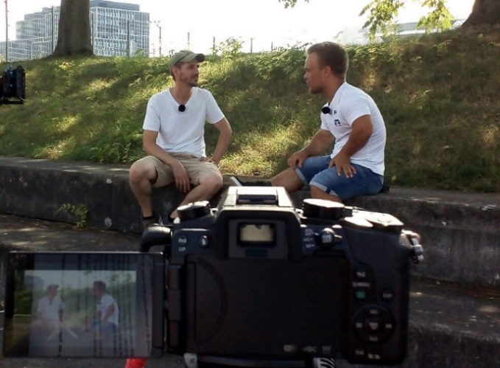
Bildbeschreibung:
Außenaufnahme von zwei Männern,
die sich vor laufender Kamera unterhalten.
Rechts im Bild sitzt Niko Kappel,
Paralympicssieger im Kugelstoßen.
Links im Bild ist Johannes Schweizer,
Geschäftsführer der LAG Selbsthilfe RLP.
© LAG Selbsthilfe RLP

Landesarbeitsgemeinschaft Selbsthilfe
Behinderter Rheinland-Pfalz e. V.
Kaiserstr. 42
55116 Mainz
Telefon: 0 61 31 / 55 30 19 6
Fax: 0 61 31 / 33 62 86
E-Mail: projektmanager@lag-sb-rlp.de
Internet: https://www.lag-sb-rlp.de
Facebook: https://www.facebook.com/RLPSelbsthilfe/
Twitter: https://twitter.com/RLPSelbsthilfe

